НЕГОСУДАРСТВЕННОЕ ОБРАЗОВАТЕЛЬНОЕ УЧРЕЖДЕНИЕ
СРЕДНЕГО ПРОФЕССИОНАЛЬНОГО ОБРАЗОВАНИЯ
«МУРМАНСКИЙ КООПЕРАТИВНЫЙ ТЕХНИКУМ»
_______________________________________________________________
Специальность 030912 Право и организация социального обеспечения
Курс 3 Форма обучения очная

ВЫПУСКНАЯ КВАЛИФИКАЦИОННАЯ РАБОТА

____________________________Смирновой Яны Сергеевной_______________________________

Тема: «Поддержка материнства и детства с Российской Федерации»

Научный руководитель: Смирнова Юлия Сергеевна

Работа допущена к защите
Заместитель директора по
учебно-методической работе________

«___»________2016 г.

2016 г.

Содержание
Введение …………………………………………………………………………… 3
1. ИСТОРИЯ ПОДДЕРЖКИ СЕМЬИ, МАТЕРИНСТВА И ДЕТСТВА В РОССИИ В ДОРЕВОЛЮЦИОННЫЙ, СОВЕТСКИЙ И СОВРЕМЕННЫЙ ПЕРИОДЫ………………………………………………………………………...6
1.1.История появления материнского капитала в Российской Федерации………………………………………………………………………………6
1.2.Цель и проблемы социальной политики в отношении семьи, материнства и детства.………………………………………………………………………………….9
2.Материнский капитал, как форма дополнительной поддержки семьи……………
2.Реализация права на получение социального обеспечения
в виде материнского капитала…………………………………………………...15
2.1. Круг лиц, имеющих право на материнский капитал…………………………..15
2.2. Распоряжение средствами материнского капитала……………………………17
3. Региональный материнский капитал…………………………………………30
3.1. Региональный…………………………………………………………………….30
3.2. Материнский капитал по Мурманской области………………………………..34
3.3. Обналичивание…………………………………………………………………...36
3.4.Размер, направления использования, документы………………………………38
Заключение……………………………………………………………………………42
Список используемой литературы…………………………………………………...43

Введение

Актуальность исследования проблема социальной поддержки семьи сейчас является, основной проблемой социальной политики в России.
Цель изучение государственной защиты материнства в Российской Федерации.
Задачи
1. Рассмотреть понятия
2. Ознакомится с научно-методической базой и проблемами ПОДДЕРЖКИ СЕМЬИ, МАТЕРИНСТВА И ДЕТСТВА В РОССИИ.
4. Проанализировать условия назначения материнского капитала
5. Изучить категории граждан которые имеют права на получения пособий.
6. Проанализировать зарубежных стран т.е опыт семейной политики.
7. Сформулировать выводы.
Объект является право на охрану материнства.
Предмет нормы отечественного законодательства, регулирующие конституционное право на охрану материнства.
Методологическая основа составил метод изучения нормативно-правовой базы, метод сравнения и анализа.
Теоретическая основа послужили работы размещенные на интернет ресурсах.
Структура работы определяется ее объектом, целями и задачами исследования и состоит из введения, 3-х глав, параграфов, заключения, списка литературы, заключения.

- ИСТОРИЯ ПОДДЕРЖКИ СЕМЬИ, МАТЕРИНСТВА И ДЕТСТВА В РОССИИ В ДОРЕВОЛЮЦИОННЫЙ, СОВЕТСКИЙ И СОВРЕМЕННЫЙ ПЕРИОДЫ.
Сегодня важной социальной ячейкой общества является семья. Ведь слово семья имеет славянское и индоевропейское происхождение (ср. лит. Šeima) — это основная на единой общесемейной деятельности общность людей, связанных узами супружества, родства, осуществляющая воспроизводство населения и преемственность семейных поколений, а так же социализацию детей. Семья является единственным институтом, в котором происходит рождение новых поколений, благодаря чему формируется основные социальные демографические процессы и происходит передача традиционной информации от родителей к детям, во все времена и у всех народов.
Для дореволюционного периода характерно, такое оказание социальной и материальной помощи семье, материнству и детству, как взаимосотрудничество семей, помощь в строительных, сельскохозяйственных и других работах, которые тяжелы для одной семьи. Сельская община с ее пределами земли, в трудный момент служила средством выживания. Во время голода и нищеты, преобладание малоземелья, она защищала всех нуждающихся семей, как стальная рубашка, не давая упасть на дно. Случалось так, что болезнь одолевала основного работника в крестьянской семье, тогда общинники, беспрекословно, по постановлению «мира», так было заведено в одной сельской общине Новгородской губернии, бесплатно выполняли всю тяжелую работу для семьи, они так же убирали хлеб с полей, косили сено, складывая его в стога, рубили дрова, поддерживали хозяйство в целом.
Община помогала не только трудом, но и куском. В неурожайный год для семьи, она снабжала продуктами питания, выделяла несколько буханок хлеба, чтобы не умереть пострадавшим людям с голоду. Главную поддержку община оказывала детям, которые стали сиротами, потерявшими обоих родителей. Социальная помощь заключалась в создании яслей — приютов для ребят. На первый взгляд, социальная политика государства в дореволюционный период была положительной, но за созданием благоприятных благ крестьянским семьям, нужно обратить внимание на то, что существовала сильная техническая отсталость сельскохозяйственной отрасли в России, острый дефицит финансов у большинства крестьян, выделение маленьких денежных средств государством на достижение поставленных социальных целей в селах и деревнях, низкий уровень развития общей культуры крестьянства. Государство не смогло решить такие важные и сложные проблемы, как детская безнадзорность, профессиональное нищенство, низкий уровень жизни населения и пр.
В советский период государство стало действовать совершенно по иной социальной программе. Отмечу, что именно этот период является одним из сложных для семей в России, помимо войны, революций, голода, резко возросла смертность детей и упала рождаемость. На мой взгляд, это связано с непродуманными действиями оказания помощи нужным слоям населения.
Наступило очень тяжелое время (начиная, с 1706 г.) для вдов, людей служащих в армии и детей. Время — призрения детей! На этих группах лиц государство экономило, выдавая богадельным нищим приличные денежные средства, вычитаемые у нуждавшихся. В это время обширно работали участковые попечительства, главной их целью являлось призрение детей. Участковые попечительства начали четко и быстро свою работу, уже в начале своей деятельности, в 1896 г. советы попечительств учредили 11 детских приютов, в них приняли 233 ребенка. За десяток лет, благодаря общим усилиям участковых попечительств возросло в 4 раза детских приютов, что способствовало еще большему размещению воспитанников. Помимо приютов для детей, функционировали 6 смешенных приютов. В них могли размещаться как ребята, так и престарелые граждане. Статистика показывает нам, что в этих смешанных приютах насчитывалось 144 детей и 854 взрослых. Работа попечительств расширялась, охватывая все новые районы, так уже к 1914 г. работали уже более 50 детских приютов. Они предоставляли кров, питание, игры свыше 2 тыс. детей.
Москва играла большую роль в управлении участковыми попечительствами. Благодаря правильной методики регулирования, участковые попечительства распространились по России и в 1900-е гг. участковые попечительства функционировали почти в 60 ее городах. Чтобы качественней и удобней было обслуживать нуждавшиеся слои населения, попечительские районы были разделены на участки, каждый из них имел свое четкую территорию, во главе стоял грамотный управленец этим участком. Работа участков контролировалась, благодаря этому в течение 1908—1912 гг. совет попечительства сумел организовать прочную финансовую, организационную и кадровую основу предназначавшуюся бедным слоям населения. Люди, которые искали помощь и поддержку со стороны государства были осмотрены и взяты на учет. Со стороны участков была проделана большая работа, т. к. все нуждавшиеся были досконально изучены. Учитывалось семейное положение, возраст, кем работал человек, какая степень бедности была у семьи, а так же являлся ли он трудоспособным или нет. Выясняли причины, породившие тяжелое материальное положение в семье.
В июле 1914 года началась первая мировая война, Россия приняла в ней активное участие, в связи с этим событием обстановка в стране изменилась до неузнаваемости. Сразу главной задачей 20 городских попечительств Петербурга стало социальная помощь и поддержка семьям, члены которых отправились на фронт. С каждым днем росло число семей, которые нуждались в помощи. Посмотрев данные, мы можем сами убедиться в этом: в августе 1924 г. число нуждавшихся составляло 36 тыс., в июле 1915 г. — 68 тыс., а в ноябре 1915 г. — почти 84 тыс. Участковых попечительства должны были решить тяжелую задачу — оказать поддержку всем этим семьям. Было принято решение, для удобства достижения поставленной цели, советы попечительств произвели раздел своих территорий на отдельные районы, а районы, в свою очередь, были поделены на участки. Разделение территории произошло в очень короткий срок. Районы и участки не были подчинены сами себе, т. к. деятельность на участках контролировали участковые попечители, а в районах — группы обследователей, во главе которых стоял председатель этого района.
В это военное время все сильней обострялась проблема призрения сирот, т. к. была острая необходимость помогать матерям — одиночкам и матерям — солдаткам. Большим блоком в деятельности участковых попечительств было, конечно, помощь детям. В самом начале пути социальной программы поддержки ребят, (1906—1913) работа попечительств не имела заслуженных наград и званий, но учреждения продолжали мелкими шагами строить опору для малышей и за это время, было учреждено 6 приютов, в которых разместили 100 воспитанников. Война — это непростое время для всех, поэтому условия жизни в этот страшный период истории привели к существенным изменениям в работе с детьми. Уже к 1 августа 1915 года в Петербурге было открыто 22 приюта для постоянно живущих ребят и 10 для дневного пребывания, 10 приютов яслей для совсем маленьких крох. В стране в это время обострилось положение беспризорности детей. Государство всерьез было обеспокоено данной проблемой. Спустя буквально несколько недель, приняты решения:
· открыть 12 детских садов для ухода за детьми, детских клубов, школьных кружков (1914—1915);
· создать 16 детских лагерей для отдыха (1915);
· построить 7 детских площадок.
Таким образом, государство ослабило проблему беспризорности, благодаря созданию ремесленных классов, кружков, яслей, приютов, а так же профессиональных начальных училищ. В выше перечисленных организациях призревалось в то время, свыше 20 тыс. детей из малообеспеченных и нуждавшихся в помощи и защите семей военнослужащих.
Таким образом, в 80—90 годах наступает новый этап — этап благотворительной деятельности русского прихода. Данный приход предоставляет амбулаторное лечение для больных ребятишек, обучение с мало до велика через систему воскресных и церковно-приходских школ, развивается христианское просвещение.
Затем, в истории оказания поддержки семье, материнству и детству наступает — современный этап, с наиболее эффективными методиками и программами оказания помощи. Реставрируя по мелким крупицам, на 1 января 2013 года численность в России составляет 143 347 059 человек. Маленькими шагами, государство смогло поднять уровень жизни населения и самое главное демографическое положение благодаря правильно выбранной методике оказания нужным слоям, в частности семьям, матерям и детям, социальную и материальную помощь. Но достигнув определенных успехов, государство продолжает разрабатывать программу своих методов поддержки семей, детей и матерей. Ведь проблемы семьи в современной России относятся к числу ключевых в отечественном обществоведении. Семья—один из основных социальных институтов, благодаря которому человечество осуществляет функции воспроизводства населения, преемственности поколений, социализации детей. Собственно, семья — это краеугольный камень человеческой жизни.
Актуальность поддержки семьи, материнства и детства в XXI веке заключается в том, что дополнительная мера государственной поддержки семей, имеющих детей — материнский (семейный) капитал, введенный с 1 января 2007 года, стимулирует повышения рождаемости в стране. Низкая рождаемость и отсутствие материальной поддержки семей с детьми стали рассматриваться как основные причины кризисной демографической ситуации. Многие молодые семьи не могут решиться на рождение детей не только вследствие серьезности данного шага, но и отсутствия возможностей их обеспечить, дать им достойное образование и жилье.
Поэтому важно, чтобы каждая женщина, принимая решение о рождении ребенка, ощущала поддержку государства и была спокойна за будущее своей семьи.
Чтобы убедиться в том, что государство оказывает действительно эффективную поддержку семье, материнству и детству я провела исследование, в ходе которого, мною было протестировано 50 реципиентов. Из них 20 % — будущее мамы, а 80 % — состоявшиеся матери, имеющие 1, 2х и более детей (см. анкету).
Помимо этого была собрана фактическая информация по МСЧ 59 о количестве рожденных детей за период 2008 — 2012 год. Анализ этих данных показал прирост естественной численности детского населения:
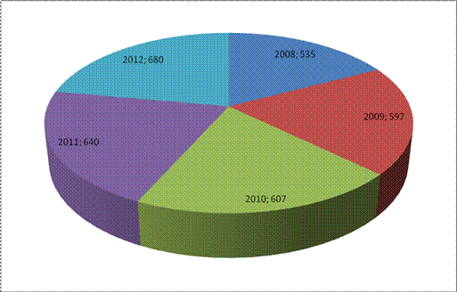
Диаграмма 1. Прирост естественной численности детского населения
Происходит увеличение размера материнского капитала:
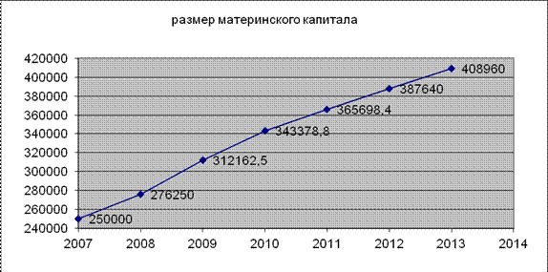
График 1. Увеличение размера материнского капитала
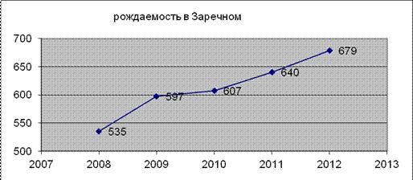
График 2. Рождаемость в Заречном
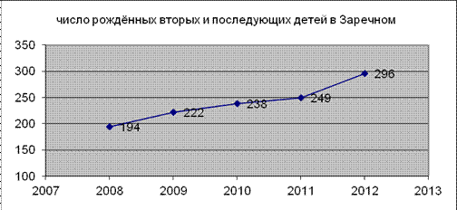
График 3. Число рожденных 2-х и последующих детей в Заречном

Социальная поддержка семьи одно из приоритетных направлений в социальной политике нашего города. Именно молодежь будет создавать инновационные технологии, управлять страной, добиваться высоких достижений в искусстве и спорте.
И самое главное — именно от молодежи зависит воспроизводство населения, как физическое, так и социальное, и нравственное.
Поэтому молодая семья нуждается в особой заботе как государства, но и общества.
Что бы семейный образ жизни «вошел в моду», у молодых людей должны быть необходимые стартовые возможности, которые позволят им начать создание новой ячейки общества — собственной семьи.
Федеральный закон от 29 декабря 2006 г. № 256-ФЗ «О дополнительных мерах государственной поддержки семей, имеющих детей», успешно работает на территории нашего города.
Проблема низкой рождаемости населения представляет собой разветвленный комплекс социальных патологий, влияющих на нормальное функционирование общества.
На сегодняшний день эта проблема очень актуальна, как никогда. Решением этой проблемы наряду с психологами и социальными работниками занимается и государство в целом. Опираясь на свои программы, методики, проекты, государство стремиться к оказанию максимально возможной помощи семье, материнству и детству. Результат оправдывает ожидания, рождаемость населения уже устремилась вверх, большинство семей довольны социальной программой и за это благодарны государству.

1.2. Цель и проблемы социальной политики в отношении семьи, материнства и детства.
Безусловным приоритетом в социальной политике является «наилучшее обеспечение прав и интересов ребенка». Социальная политика и созданная в последние годы нормативно правовая база направлены на способствование повышению статуса семьи, охране здоровья матери, защите прав детей, некоторому улучшению брачно-семейных показателей.
Таким образом, целью социальной политики в отношении семьи, материнства и детства являются:
- улучшение показателей брачности и снижение показателей разводимости семей;
- снижение показатели материнской, перинатальной и младенческой смертности;
- создание системы семейного устройства детей-сирот, что позволит увеличить показатели передачи детей в семьи;
- сокращение числа безнадзорных детей и семей с детьми, находящимися в социально-опасном положении.
Основными проблемами положения детей, которые должна решать социальная политика государства, являются:
- ухудшение показателей здоровья детей (физического, психического, социального);
- отсутствие условий для полноценного развития детей в семье (бедность, кризисные отношения в семьях, безнадзорность, социальное сиротство, отсутствие социально значимых ценностей в семьях, снижение уровня общей культуры и неготовность молодежи к семейной жизни);
- отсутствие равных возможностей для выявления и развития детской индивидуальности и одаренности;
- отсутствие системы экстренной помощи детям, оказавшимся в социально-опасном положении.

При этом расходование бюджетных средств осуществляется по следующим направлениям расходов бюджетной системы РФ:

1.Пособия по безработице и другие меры поддержки женщин.
Кто имеет право:
1.Пособие по безработице выплачивается гражданам, признанным в установленном порядке безработными.
2. Гражданам, уволенным в связи с ликвидацией организации либо прекращением деятельности индивидуальным предпринимателем, сокращением численности или штата работников организации, индивидуального предпринимателя, признанным в установленном порядке безработными, но не трудоустроенным в период, в течение которого за ними по последнему месту работы сохраняется средняя заработная плата (с зачетом выходного пособия), пособие по безработице начисляется начиная с первого дня по истечении указанного 4900 рублей периода.
3. Безработные граждане, не трудоустроенные по истечении первого периода выплаты пособия по безработице, имеют право на повторное получение пособия по безработице, если иное не предусмотрено настоящим Законом.
Общий период выплаты пособия по безработице гражданину не может превышать 24 месяца в суммарном исчислении в течение 36 месяцев.
на 2016 год ;
- минимальная величина пособия : 850 рублей
- максимальная величина пособия:

3. Пособия по беременности и родам.

Размер пособия по беременности и родам;
Федеральном законе от 19.05.1995 № 81-ФЗ «О государственных пособиях гражданам, имеющим детей». К ним относятся женщины:
- работающие
- безработные (уволенные в связи с ликвидацией организаций в течение 12 месяцев, предшествовавших дню признания их безработными)
- обучающиеся по очной форме обучения
- проходящие военную службу по контракту
- усыновившие ребенка и относящиеся к вышеперечисленным категориям

Документы для получения пособия по беременности и родам.
Перечень необходимых документов приведен в Федеральном законе от 29.12.2006 №255-ФЗ «Об обязательном социальном страховании на случай временной нетрудоспособности и в связи с материнством». Вам понадобятся:
- заявление о назначении пособия (составляется в свободной форме)
- больничный лист
- справка о сумме заработка для расчета пособия
Размер декретных выплат зависит от статуса получательницы:
- Работающие женщины получают пособие в размере 100% среднего заработка
- Уволенные в связи с ликвидацией организации – в размере 300 рублей
- Студентки – в размере стипендии
- Военнослужащие-контрактницы – в размере денежного довольствия
В связи с проведенной индексацией на коэффициент 1,07 с 1 февраля 2016 года те получатели, пособие которым выплачивается в фиксированной сумме, могут рассчитывать на пособие по беременности и родам в размере 581,73 рублей.

4. Пособия по уходу за ребенком в возрасте до 1,5 лет.
В соответствии с Федеральным законом от 19.05.1995 №81-ФЗ «О государственных пособиях гражданам, имеющим детей», право на пособие по уходу за ребенком до 1.5 лет в 2016 году имеют:
- родственники ребенка, подлежащие обязательному социальному страхованию
- матери–военнослужащие по контракту
- уволенные в связи с ликвидацией организации: матери - в период беременности либо отпуска по беременности и родам, другие родственники – в период отпуска по уходу за ребенком
- матери, отцы, опекуны, которые являются студентами-очниками
- родственники, не подлежащие обязательному социальному страхованию (в случае смерти матери и (или) отца, лишения их родительских прав и т.п.)
Для получения пособия по уходу за ребенком до 1.5 лет в 2016 году понадобятся:
- заявление в свободной форме
- свидетельство о рождении (усыновлении) ребенка, за которым осуществляется уход, а также предыдущих детей, и копии этих документов
- справка с места работы о том, что второй родитель не получает данное пособие
- при необходимости – справка от прежнего работодателя о сумме заработной платы для исчисления пособия (понадобится, если в течение двух предыдущих лет претендент на пособие менял работу).
Размер пособия по уходу за ребенком до 1.5 лет.
По общему правилу, размер пособия по уходу за ребенком составляет 40 % от среднего заработка. В некоторых случаях выплата производится в фиксированной сумме.
С 1 февраля 2016 года с учетом произведенной индексации на коэффициент 1,07 минимальный размер пособия по уходу за первым ребенком составит 2 908,62 рублей, за вторым и последующими детьми – 5 817,24 рублей, а максимальный размер пособия по уходу – 11 634,50 рублей.
1. матери, уволенные в период беременности в связи с ликвидацией организации
2. матери, отцы, опекуны, обучающиеся по очной форме
3. родственники, ухаживающие за ребенком в случае лишения матери и (или) отца родительских прав.

5. Пособия при рождении, либо при передаче ребенка на воспитание в семью.
В 2015 году при передаче ребенка в семью положено единовременное пособие 14497,80 руб., из которых 8000 руб. — базовый показатель 2007 года, остальное — ежегодная индексация. При усыновлении (оформлении опеки) над ребенком старше 7 лет или инвалидом, братьями/сестрами из одной семьи — на каждого из чад выплатят по 110775 руб.

6. Пособия при постановке на учет в ранние сроки беременности.
Действующим законодательством устанавливается широкий круг возможных получателей данного единовременного пособия:
- В форме обязательного социального страхования:
  - трудоустроенным женщинам, на которых работодатель производит обязательные отчисления в Фонд социального страхования (ФСС) по временной нетрудоспособности и материнству;
  - уволенным при ликвидацией организации (или прекращения деятельности в качестве индивидуального предпринимателя, а также в форме самозанятого населения — нотариус, адвокат, частная практика и т.п.) в случае официального признания их безработными в течение 12 месяцев;
  - женщинам, осуществляющим деятельность в качестве гражданского персонала воинских подразделений России в иностранных государствах.
- В форме государственного социального обеспечения беременным женщинам:
  - при обучении по очной форме в профессиональных образовательных учреждениях (студенткам в вузах, обучающимся в научных учреждениях, организациях основного и дополнительного профессионального образования);
  - при прохождении ими военной службы по контракту (или в других видах служб, приравненных к военной).
Федерального закона от 19 мая 1995 года № 81-ФЗ «О государственных пособиях гражданам, имеющим детей» имеет право на дополнительную единовременную выплату к пособию по беременности и родам. С учетом приостановки нормы о проведении ежегодной индексации социальных выплат ее размер до 1 февраля 2016 года останется неизменным и составит 543 руб. 67 коп. (для студенток, обучающихся в образовательной организации по очной форме, — в виде стипендии).

Порядок оформления и необходимые документы.

В соответствии с предусмотренными категориями получателей назначение и выплата пособия может производиться по месту оформления и начисления пособия по беременности и родам:
- у работодателя по месту работы;
- в территориальном органе Фонда социального страхования, в котором состоит или состоял до прекращения деятельности (ликвидации) работодатель;
- по месту учебы в образовательной организации;
- в территориальном Управлении соцзащиты населения (УСЗН) по месту жительства.

Заявление на выплату пособия на ранних сроках беременности
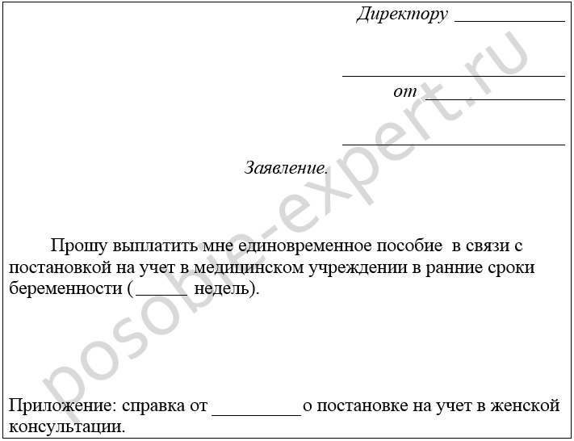
При обращении за оформлением пособия женщина должна предоставить следующие необходимые документы:
- заявление на выплату пособия (составляется дома или на месте оформления по образцу);
- справку из медицинской организации с указанием точного срока беременности при постановке будущей мамы на учет.
7. Средства на детский отдых, оздоровительные лагеря.
8. Пенсии по старости, инвалидности, при потере кормильца (по доли женщин).
9. Пенсии детям – инвалидам.

Пенсионное обеспечение Ребенку-инвалиду, а впоследствии и инвалиду детства устанавливается социальная пенсия и надбавки к ней (ст. 18 Федерального закона от 15 декабря 2001 года № 166-ФЗ «О государственном пенсионном обеспечении в Российской Федерации»).
В отношении лиц, на содержании которых находятся дети-инвалиды, также устанавливаются следующие пенсионные льготы:
- Время ухода за ребенком-инвалидом засчитывается в общий страховой (трудовой) стаж.
- Матери ребенка-инвалида, воспитавшей его до 8-летнего возраста, страховая (трудовая) пенсия устанавливается право на досрочный выход на пенсию с 50 лет (вместо 55) при страховом стаже 15 лет.

В связи с индексацией на 4% пенсий по государственному обеспечению 1 апреля 2016 года установлены следующие размеры социальных пенсий по инвалидности и детям-инвалидам:
Категории населения | Сумма (руб.)
инвалиды с детства 1 группы, дети-инвалиды | 11903,51
инвалиды 1 группы, инвалиды с детства 2 группы | 9919,73
инвалиды 2 группы | 4959,85
инвалиды 3 группы | 4215,90

10. Федеральные, региональные, муниципальные целевые программы: «Дети России»; «Обеспечение молодых семей жильем» и ряд других.

2.Материнский капитал, как форма дополнительной поддержки семьи.
Семья - это группа людей связанных браком, родством или усыновлением, проживающих вместе и имеющих общие доходы и расходы.
Как показывает практика из жизни , большая часть молодых пар не могут справиться со своей экономической зависимость от родителей. С появлением ребенка ,при условии, когда есть проблема с дошкольными образовательными учреждениями для детей, молодые семьи вынуждены прибегать к помощи своих родителей.
3.1. История появления материнского капитала в Российской Федерации
В 1992 году в России впервые за долгие десятилетия уровень смертности значительно превысил уровень рождаемости. В течение последующих 15 лет в стране ежегодно умирало свыше 2 млн. человек, а рождалось порядка 1-1,5 млн. Показатель младенческой смертности, рассчитанный по действовавшей в Российской Федерации системе, несмотря на его снижение с 18 на 1000 родившихся живыми в 1992 году до 10,2 в 2006 году, примерно в 2 раза был выше, чем в развитых европейских странах, Канаде и США (по расчетам в соответствии с рекомендациями Всемирной организации здравоохранения).
На рождаемость отрицательно влияли: низкий денежный доход многих семей, отсутствие нормальных жилищных условий, современная структура семьи (ориентация на малодетность, увеличение числа неполных семей), тяжелый физический труд значительной части работающих женщин (около 15 процентов), условия труда, не отвечающие санитарно-гигиеническим нормам, низкий уровень репродуктивного здоровья, высокое число прерываний беременности (абортов).
Низкий уровень рождаемости привел к демографическому старению населения. Если в 1992 году численность женщин в возрасте старше 55 лет и мужчин в возрасте старше 60 лет составляла 19,3 процента всего населения, то в 2006 году — 20,4 процента.
В числе мер, призванных положить конец демографическому кризису, Президентом РФ В.В. Путиным 9 октября 2007 г. была утверждена Концепция демографической политики РФ до 2025 года.
Словосочетание «материнский капитал» впервые прозвучало 10 мая 2006 года в послании Президента Владимира Путина Федеральному собранию РФ. В своем выступлении перед парламентариями Президент особое внимание уделил демографическим проблемам, и предложил, в частности, повысить выплаты матерям по уходу за детьми, увеличить льготы для многодетных семей и учредить так называемый материнский капитал для тех, кто произвел на свет второго ребенка с целью стимулирования рождаемости в стране. И уже 1 января 2007 года Федеральный закон от 29.12.2006 № 256-ФЗ «О дополнительных мерах государственной поддержки семей, имеющих детей» (далее – Закон № 256-ФЗ) вступил в силу. Так был дан старт важнейшему национальному проект, призванному обеспечить выход страны из демографического кризиса.
С тех пор прошло более семи лет. За это время материнский капитал перестал быть чем-то новым, а многие семьи даже успели им воспользоваться. Между тем, в программу постоянно вносятся дополнения, появляются новые варианты использования материнского капитала.
Итак, материнский капитал – это мера государственной социальной поддержки семьям, в которых с 1 января 2007 года рождается второй (или любой последующий) ребенок. Первоначально его величина составляла 250 000 руб.
Каждый год размер материнского капитала подлежит индексации. С 2007 по 2015 год размер выплат увеличился относительно базового размера на 81%, составив в 2015 году сумму 453 026 рублей.
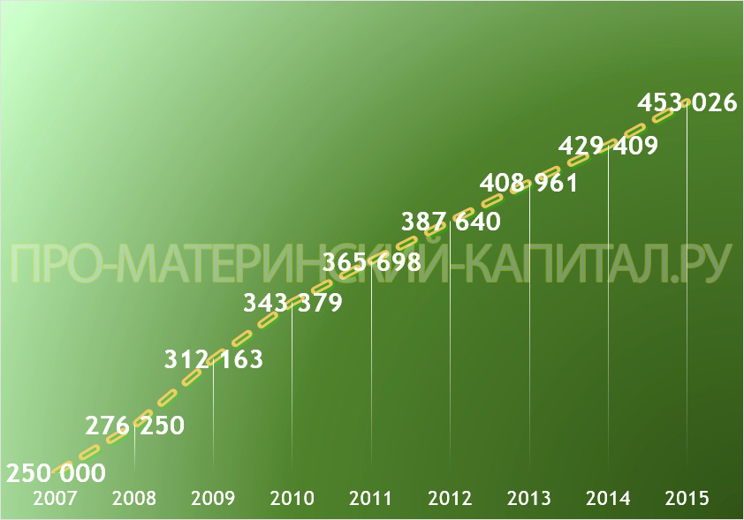
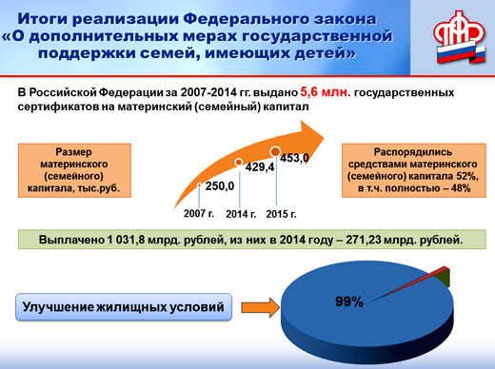

1.2. Понятие материнского капитала. Нормативное регулирование.

Регулирование отношений по социальному обеспечению осуществляется на основе принципов всеобщности социального обеспечения; дифференциации видов, условий и уровня обеспечения в зависимости от трудового вклада, причин, нуждаемости и иных социально значимых обстоятельств; гарантированности социальной помощи в случаях, когда человек нуждается в ней в силу обстоятельств, признаваемых социально значимыми. Здесь названы только те принципы, проявление которых в нормах о материнском капитале вызывает наибольший интерес.

Материнский (семейный) капитал - средства федерального бюджета, передаваемые в бюджет Пенсионного фонда Российской Федерации на реализацию дополнительных мер государственной поддержки, установленных Законом № 256-ФЗ. Предоставление мер дополнительной государственной поддержки семьям, имеющим детей, в виде права на материнский (семейный) капитал основано на двух обстоятельствах: рождение (усыновление) второго и последующего ребенка и период времени, в течение которого это произошло, с 1 января 2007 г. до 31 декабря 2016 г.
Правом на получение материнского капитала можно воспользоваться один раз определенным категориям граждан.
Подтверждением права на дополнительные меры государственной поддержки является именной документ - государственный сертификат на материнский (семейный) капитал.
В систему законодательства, обеспечивающего реализацию дополнительных мер государственной поддержки семей, имеющих детей входят различные по своей юридической направленности законодательные акты:
- Налоговый кодекс РФ, часть вторая, содержащий дефиницию, включающую средства материнского (семейного) капитала, направляемые для обеспечения реализации дополнительных мер государственной поддержки семей, имеющих детей, в число доходов, не подлежащих налогообложению (п. 34 ст. 217 НК РФ);
- Федеральный закон от 19 мая 1995 г. №81-ФЗ «О государственных пособиях гражданам, имеющим детей», который устанавливает единую систему государственных пособий гражданам, имеющим детей, в связи с их рождением и воспитанием, которая обеспечивает гарантированную государством материальную поддержку материнства, отцовства и детства;
- Федеральный закон от 29 декабря 2006 года № 256-ФЗ «О дополнительных мерах государственной поддержки семей, имеющих детей» устанавливает дополнительные меры государственной поддержки семей, имеющих детей, в целях создания условий, обеспечивающих этим семьям достойную жизнь.
К числу подзаконных нормативных актов, формирующих систему законодательства о дополнительных мерах государственной поддержки семей, имеющих детей, относятся:
- постановление Правительства РФ от 12 декабря 2007 г. № 862 «О правилах направления средств (части средств) материнского (семейного) капитала на улучшение жилищных условий», устанавливающий виды расходов, на которые могут быть направлены средства (часть средств) материнского (семейного) капитала для улучшения жилищных условий, порядок подачи заявления о распоряжении этими средствами и перечень документов, необходимых для рассмотрения заявления, а также порядок и сроки перечисления указанных средств;
-постановление Правительства РФ от 24 декабря 2007 г. № 926 «Об утверждении Правил направления средств (части средств) материнского (семейного) капитала на получение образования ребенком (детьми) и осуществление иных связанных с получением образования ребенком (детьми) расходов», которое устанавливает порядок направления средств (части средств) материнского (семейного) капитала на получение образования ребенком (детьми) в любом образовательном учреждении на территории Российской Федерации, имеющем право на оказание соответствующих образовательных услуг, а также на иные связанные с получением образования ребенком (детьми) расходы, и определяет порядок представления документов, необходимых для направления средств на указанные цели;
- постановление Правительства РФ от 30 декабря 2006 г. № 873 «О порядке выдачи государственного сертификата на материнский (семейный) капитал» - определяет порядок подачи заявления о выдаче государственного сертификата на материнский (семейный)капитал, обеспечивают единый порядок приема и рассмотрения заявлений о его выдаче и регулируют порядок ведения федерального регистра лиц, имеющих право на получение дополнительных мер государственной поддержки, включая сроки и формы представления сведений в него.

1.3. Поддержка семей с детьми в Европе.

Не зря говорят, что о цивилизованности общества можно судить по тому, как в нем заботятся о стариках, матерях и детях.
Не секрет, что в одних странах неработающая мама с маленьким ребенком может расчитывать на хорошую государственную поддержку, а в других ей практически не положено ничего.

Пособия на детей: Испания
Пособие рождению по ребенка Испания выплачивает свои гражданам и резидентам, если они прожили в Испании на легальных основаниях не менее 2 лет. Еще в 2010 году эта сумма составляла 2500 евро.
А в этом году, когда в связи с кризисом сократила все социальные программы, сумму урезали до 1500.
Декретный отпуск молодой маме оплачивает предприятие, если перед родами женщина работала. Отпуск этот небольшой- всего 16 недель. Если женщина уходит в декрет «с работы»- сумма, которую она получает от фирмы, составляет примерно 400 евро.
Если мама перед рождением ребенка не работала или если стаж ее работы за последние 2 года меньше 180 евро ей - не платят ничего.
Пособие на детей до 3-х лет составляет всего 600 евро в год (!). Это выходит всего по 50 евро в месяц. Практически, этих денег не хватит даже на памперсы. Тем более, что "задержать "их могут и на полгода. Если мама родила и вышла на работу, ей дополнительно платится по 100 евро в месяц до исполнения ребенком возраста 3 лет.
После 3 лет никаких пособий не предполагается. Даже этих 600 евро в год. Исключением являются матери -одиночки.
В таких случаях выплату пособия на ребенка ей продлевают до исполнения ребенку 6 лет. Размер пособия на ребенка в возрасте с 3-х до 6 лет - 735 евро в год.
Садики в Испании платные. Стоимость - от 300 евро в месяц.
Так что Испания мамочек е балует. Единственный плюс) это то, что мама при этом не лишается права получать пособия украинские или российские.
Медицина в Испании для работающих, или получающих пособия бесплатная.

Пособия на детей: Польша.
В Польше тоже, видимо, рождаемостью не обеспокоены. За рождение ребенка- выплачивается смешная сумма в 500 злотых (примерно 120 евро)
После ежемесячные выплаты до достижением ребенка 3 лет составляют 52 злотых (около 12 евро)
Садики в Польше платные. Но, в принципе, дешевые и похожие на наши.
Медицина- бесплатная. Но только для застрахованных (от , на самого безработного и членов его семьи)

Пособия на детей в Европе: Германия
Весь первый год мамочка получает пособие, которое составляет 67% ее заработной платы за последний год перед родами . Если женщина в это время не работала, пособие на ребенка выплачивается в размере 300 евро в месяц. Пособие на детей могут получать и мамы, и папы, т.е. тот из них, кто фактически осуществляет уход за ребенком.
Оплачиваемый отпуск по уходу за ребенком составляет 3 года.
После этого платится другое пособие: на детей в возрасте до 18 лет, так называемы "детские деньги" , 180 евро в месяц.
Ясли и детские сады в Германии платные. Однако, если у семьи нет денег, за них платит государство.

Латвия.
За рождение ребенка страна выплачивает крупное пособие. Второе небольшое пособие выплачивается именно за рождение первого ребенка.
После этого первый год ежемесячное пособие выплачивается в зависимости от размера зарплаты мамы последний год перед родами, около 70% заработка.
Потом совсем небольшое пособие фиксированного размера выплачивают ежемесячно на ребенка с года до полутора лет. И небольшие копейки - до достижения ребенком совершеннолетия .
Однако если тот родитель, который находился в отпуске по уходу за ребенком. вдруг выходит на работу, у него сохраняется право на получение всего 30% размера пособия в течение года. (небольшое отступление: пенсионерам в Латвии сделали так же: если ты работающий пенсионер, значит вполне можешь обойтись без полной пенсии - выплачивается тоже только 30%).

Эстония.
Едино-разовое пособие на рождение ребенка установлено в в размере 5000 крон (около 310 евро) . существует возможность также получить такое же пособие еще и от муниципальных органов там, где это разрешено.В столице, например, это еще 5000 крон.
В течение первых 1,5 лет выплачивают так называемую "материнскую зарплату", которая равна среднемесячной зарплате того родителя, который ушел в декрет.
В отпуске по уходу за ребенком можно сидеть до 3х лет, рабочее место при этом должно сохраняться за мамой (папой), хотя в этом вопросе есть и свои тонкости.
С 1,5 лет и до 3х вместо материнки начинаю платить пособие маме в размере 600 крон (чуть меньше 40 евро)
В отпуске по уходу за ребенком можно находится до 3х лет, рабочее место при этом сохраняется за мамой или папой, хотя в этом вопросе, конечно, есть и свои тонкости.
С 1,5 лет и до 3х вместо материнской зарплаты начинают платить ежемесячное пособие пособие в размере 600 крон (примерно 40 евро)
Если родители учились и (или) еще никогда не работали выплата смехотворна: 300 крон (около 19 евро в месяц). Это пособие выплачивается на ребенка до достижения им возраста 16 лет.
Интересная деталь: Все выплаты осуществляются за счет государства и кассы больничного страхования. То есть работодателя этот вопрос не касается.

Глава 2. Реализация права на получение социального обеспечения в виде материнского капитала.
2.1 Круг лиц, имеющих право на материнский капитал
Статьей 3 Закона № 256-ФЗ определен круг лиц, имеющих право на получение материнского капитала:
Мама, имеющая российское гражданство, у которой родился или усыновлен второй, третий или последующий ребенок с 2007 по 2016 год включительно.
Папа, если он является единственным усыновителем второго, третьего или последующего ребенка, решение суда об усыновлении которого вступило в законную силу после 1 января 2007 года.
Папа независимо от наличия у него гражданства РФ в том случае, когда у матери прекращается право на получение материнского (семейного) капитала.
Несовершеннолетний ребенок (дети в равных долях), а также совершеннолетний ребенок, обучающийся очно в образовательной организации (за исключением организации дополнительного образования) до окончания обучения, но не дольше, чем до достижения им 23-летнего возраста, если у родителей или единственного родителя (усыновителей или единственного усыновителя) прекратилось право на дополнительные меры государственной поддержки.
Важно знать, что оформление опекунства не дает права на материнский (семейный) капитал. Для получения сертификата мать и ребенок, с рождением которого возникает право на получение сертификата, обязательно должны быть гражданами Российской Федерации.

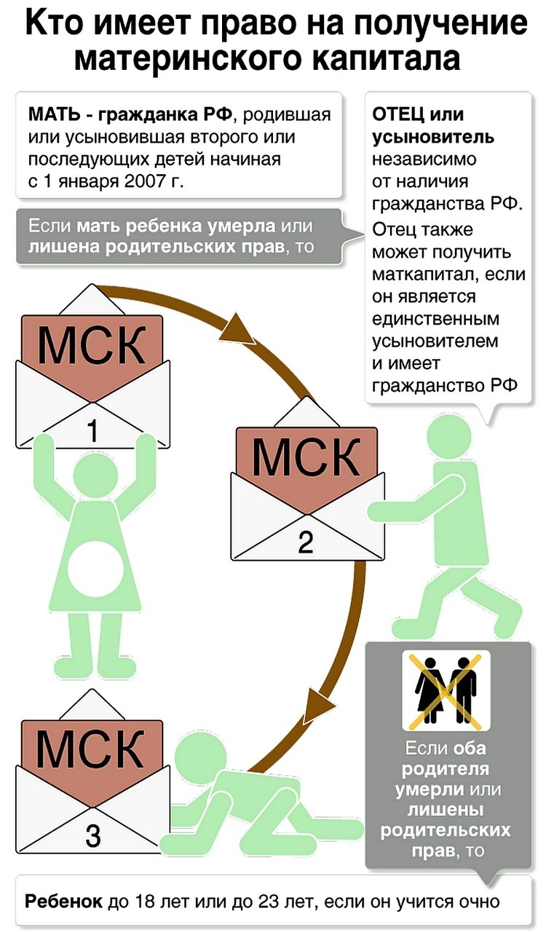

2.2. Распоряжение средствами материнского капитала.
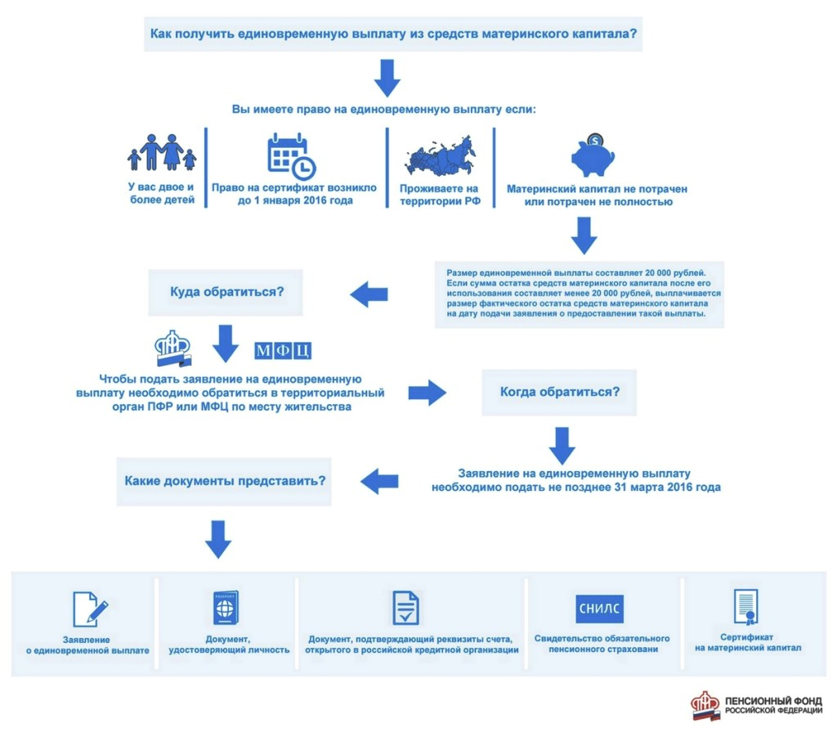

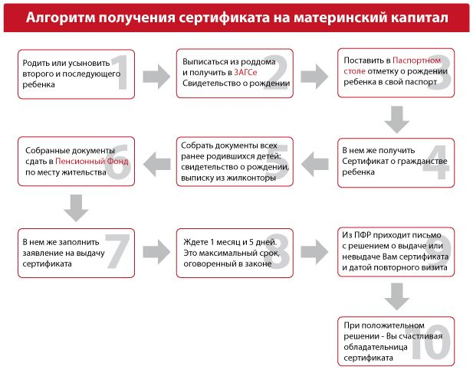

Кроме заявления, необходимо представить следующие документы:
- паспорт гражданина РФ;
- свидетельства о рождении всех детей (для усыновленных — свидетельства об усыновлении);
- документы, подтверждающие российское гражданство ребенка (детей), рожденного или усыновленного после 1 января 2007 года: свидетельство о рождении, в котором указано гражданство его родителей либо стоит штамп паспортно-визовой службы о гражданстве ребенка, вкладыш в свидетельство о рождении ребенка, если его получили до 7 февраля 2007 года;
- документы, удостоверяющие личность, место жительства и полномочия законного представителя или доверенного лица.
В отдельных случаях представляются документы, подтверждающие:
- смерть женщины, родившей или усыновившей детей, объявление ее умершей либо лишение ее родительских прав;
- совершение женщиной в отношении своего ребенка (детей) умышленного преступления, относящегося к преступлениям против личности;
- смерть родителей, объявление их умершими либо лишение их родительских прав;
- совершение родителями или усыновителями по отношению к ребенку умышленного преступления, относящегося к преступлениям против личности отмена усыновления ребенка, в связи с усыновлением которого возникло право на дополнительные меры государственной поддержки.
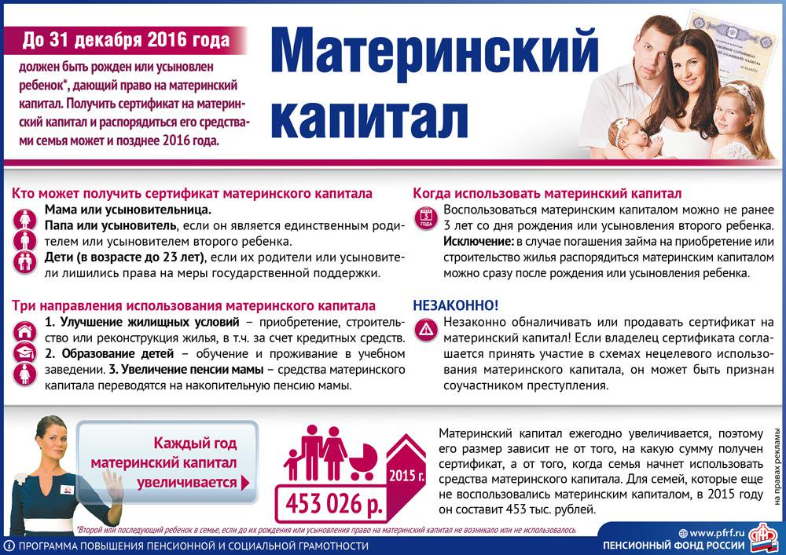

Как направить материнский (семейный) капитал на улучшение жилищных условий
Распорядиться материнским (семейным) капиталом на улучшение жилищных условий можно, когда второму, третьему ребенку или последующим детям исполнится три года. Исключение – уплата первоначального взноса по жилищному кредиту или займу, а также направление средств материнского (семейного) капитала на погашение жилищных кредитов и займов. В этом случае воспользоваться материнским капиталом можно сразу после рождения (усыновления) второго или последующего ребенка.

Куда обратиться
Заявление о распоряжении материнским (семейным) капиталом нужно подать в территориальный орган Пенсионного фонда России по месту жительства (пребывания) или фактического проживания.

На какие именно улучшения жилищных условий можно направить средства материнского (семейного) капитала
- приобретение жилого помещения;
- строительство или реконструкция объекта индивидуального жилищного строительства (ИЖС) с привлечением строительной организации;
- строительство или реконструкция объекта индивидуального жилищного строительства без привлечения строительной организации;
- компенсация затрат за построенный или реконструированный объект индивидуального жилищного строительства;
- уплата первоначального взноса при получении кредита (займа), в том числе ипотечного, на приобретение или строительство жилья;
- погашение основного долга и уплата процентов по кредитам или займам на приобретение или строительство жилья, в том числе ипотечным;
- уплата цены по договору участия в долевом строительстве;
- платеж в счет уплаты вступительного взноса и (или) паевого взноса, если владелец сертификата либо его супруг (супруга) является участником жилищного, жилищно-строительного, жилищного накопительного кооператива.
Важно отметить, что приобретаемое жилое помещение должно находиться на территории России. Ремонт жилого помещения, применительно к распоряжению материнским капиталом, улучшением жилищных условий не является.

С кем можно заключить договор займа на приобретение или строительство жилья
- кредитной организацией;
- кредитным потребительским кооперативом;
- другой организацией, которая осуществляет предоставление ипотечного займа на приобретение (строительство) жилья.
При этом средства займа организация-займодатель должна перечислить по безналичному расчету – на личный счет владельца сертификата или его супруги (супруга) в кредитной организации.
Стоит отметить, что в законе не предусмотрены ограничения по количеству кредитов и займов, на оплату которых можно направить средства материнского капитала. Поэтому эти средства можно направить на погашение одновременно двух или нескольких жилищных кредитов.

Какие документы представить
Общий пакет документов
- письменное заявление гражданина, получившего сертификат, о распоряжении средствами (частью средств) МСК. Бланк заявления можно получить в территориальном органе Пенсионного фонда России или скачать на сайте ПФР;
- сертификат на материнский (семейный) капитал или его дубликат;
- документы, удостоверяющие личность, место жительства (пребывания) лица, получившего сертификат;
- страховое свидетельство обязательного пенсионного страхования лица, получившего сертификат;
- свидетельство о браке - в случае если стороной сделки либо обязательств по приобретению или строительству жилья является супруг лица, получившего сертификат, либо если строительство или реконструкция объекта индивидуального жилищного строительства осуществляются супругом лица, получившего сертификат.
Если заявление о распоряжении подается через представителя владельца сертификата, то необходимо также предоставить документы, удостоверяющие личность, место жительства (пребывания) и полномочия представителя.
Документы для направления средств МСК на приобретение жилого помещения:
- копия договора купли-продажи жилого помещения, прошедшего государственную регистрацию в установленном законом порядке;
- копия свидетельства о государственной регистрации права собственности на жилое помещение, которое приобретается с использованием средств материнского (семейного) капитала.
Исключение: если договор купли-продажи жилого помещения с рассрочкой платежа предусматривает переход к покупателю права собственности на приобретаемое жилое помещение после полной выплаты цены договора, представляется справка о размере оставшейся неуплаченной суммы по договору.
Документы для направления средств МСК на участие в долевом строительстве:
- копия договора участия в долевом строительстве, прошедшего государственную регистрацию в установленном порядке;
- документ, содержащий сведения о сумме, внесенной в счет уплаты цены договора участия в долевом строительстве, и об оставшейся неуплаченной сумме по договору.
Документы для направления средств МСК на строительство или реконструкцию объекта индивидуального жилищного строительства без привлечения строительной организации.
При получении первой части средств материнского капитала (в размере до 50%):
- копия документа, подтверждающего право собственности владельца сертификата либо его супруги (супруга) на земельный участок, предназначенный для ИЖС,
или копия документа, подтверждающего право постоянного (бессрочного) пользования таким земельным участком,
или копия документа, подтверждающего право пожизненного наследуемого владения таким земельным участком,
или копия документа, подтверждающего право аренды такого земельного участка,
или копия документа, подтверждающего право безвозмездного срочного пользования таким земельным участком;
- копия разрешения на строительство, выданного владельцу сертификата или его супругу (супруге);
- документ, подтверждающий наличие у владельца сертификата банковского счета с указанием реквизитов;
- если средства материнского капитала направляются на реконструкцию: копия свидетельства о государственной регистрации права собственности владельца сертификата или его супруга (супруги) на объект индивидуального жилищного строительства.
Для получения оставшейся суммы МСК спустя 6 месяцев:
- документ, подтверждающий проведение основных работ по строительству объекта ИЖС или проведение работ по реконструкции объекта индивидуального жилищного строительства, в результате которых общая площадь жилого помещения (жилых помещений) увеличилась не менее чем на учетную норму площади жилого помещения, устанавливаемую в соответствии с жилищным законодательством Российской Федерации. Такой документ выдает орган, уполномоченный на выдачу разрешений на строительство;
- документ, подтверждающий наличие у владельца сертификата банковского счета с указанием реквизитов этого счета.
Документы для получения компенсации затрат, понесенных на строительство или реконструкцию объекта индивидуального жилищного строительства:
- копия документа, подтверждающего право собственности владельца сертификата или его супруга на земельный участок, предназначенный для ИЖС,
или копия документа, подтверждающего право постоянного (бессрочного) пользования таким земельным участком,
или копия документа, подтверждающего право пожизненного наследуемого владения таким земельным участком,
или копия документа, подтверждающего право аренды такого земельного участка,
или копия документа, подтверждающего право безвозмездного срочного пользования таким земельным участком;
- копия свидетельства о государственной регистрации права собственности на объект ИЖС, возникшего не ранее 1 января 2007 года, либо на реконструированный после 1 января 2007 года объект ИЖС – независимо от даты возникновения указанного права на объект ИЖС, подвергшийся реконструкции;
- документ, подтверждающий наличие у владельца сертификата банковского счета с указанием реквизитов;
- документ, подтверждающий проведение основных работ по реконструкции объекта ИЖС, в результате которых общая площадь жилого помещения (жилых помещений) увеличилась не менее чем на учетную норму площади жилого помещения. Эта норма устанавливается в соответствии с жилищным законодательством РФ. Такой документ выдает орган, уполномоченный на выдачу разрешений на строительство.
Документы для направления средств МСК на строительство индивидуального жилого дома с привлечением строительной организации:
- копия разрешения на строительство, оформленного на владельца сертификата или на его супруга (супругу);
- копия договора строительного подряда;
- копия документа, подтверждающего право собственности владельца сертификата или его супруга (супруги) на земельный участок, на котором осуществляется строительство объекта ИЖС,
или копия документа, подтверждающего право постоянного (бессрочного) пользования таким земельным участком,
или копия документа, подтверждающего право пожизненного наследуемого владения таким земельным участком,
или копия документа, подтверждающего право аренды такого земельного участка,
или копия документа, подтверждающего право безвозмездного срочного пользования таким земельным участком.
Документы для направления средств МСК в счет уплаты вступительного взноса и (или) паевого взноса, если владелец сертификата или его супруг (супруга) является членом жилищного, жилищно-строительного, жилищного накопительного кооператива:
- выписка из реестра членов кооператива, подтверждающая членство в кооперативе (документ, подтверждающий подачу гражданином заявления о приеме в члены жилищного накопительного кооператива, или решение о приеме в члены жилищного, жилищно-строительного кооператива);
- справка о внесенной сумме и об оставшейся неуплаченной сумме паевого взноса;
- копия устава кооператива.
Документы для направления средств МСК на уплату первоначального взноса при получении кредита или займа на покупку (строительство) жилья:
- копия кредитного договора (договора займа) на приобретение (строительство) жилья;
- копия договора об ипотеке, прошедшего государственную регистрацию в установленном порядке, если его заключение предусмотрено кредитным договором (договором займа).
Документы для направления средств МСК на оплату основного долга и процентов по кредитам или займам на покупку (строительство) жилья:
- копия кредитного договора. Если средства материнского (семейного) капитала или их часть направляются на погашение основного долга и уплату процентов по кредиту (займу) на погашение ранее предоставленного кредита (займа) на приобретение или строительство жилья, дополнительно необходимо представить копию ранее заключенного кредитного договора (договора займа) на приобретение или строительство жилья;
- справка кредитора (заимодавца) о размерах остатка основного долга и задолженности по выплате процентов за пользование кредитом или займом;
- копия договора об ипотеке, прошедшего государственную регистрацию в установленном порядке, если его заключение предусмотрено кредитным договором (договором займа);
- свидетельство о государственной регистрации права собственности на приобретенное или построенное жилье;
- если объект ИЖС не введен в эксплуатацию: копия договора участия в долевом строительстве, прошедшего государственную регистрацию в установленном порядке, или копия разрешения на строительство индивидуального жилого дома;
- если кредит (заем) был предоставлен для уплаты вступительного взноса и (или) паевого взноса в кооператив: выписка из реестра членов кооператива, подтверждающая членство в кооперативе владельца сертификата или его супруга (документ, подтверждающий подачу заявления о приеме в члены жилищного накопительного кооператива, или решение о приеме в члены жилищного, жилищно-строительного кооператива);
- документ, подтверждающий получение займа путем безналичного перечисления на счет, открытый лицом, получившим сертификат, или его супругом (супругой) в кредитной организации.

Важно!
Во всех случаях использования материнского капитала на улучшение жилищных условий семьи, когда жилое помещение не оформлено в общую собственность родителей и детей, необходимо представить нотариально засвидетельствованное письменное обязательство оформить жилое помещение в общую долевую собственность всех членов семьи.
Копии документов представляются в территориальный орган Пенсионного фонда России с оригиналами документов. Оригиналы возвращаются владельцу сертификата.

В какие сроки будут перечислены средства
В случае принятия положительного решения срок перечисления средств материнского (семейного) капитала Пенсионным фондом России не превышает двух месяцев со дня подачи заявления.

Аннулирование заявления о распоряжении средствами МСК на улучшение жилищных условий
Заявление о распоряжении средствами МСК на улучшение жилищных условий, принятое территориальным органом Пенсионного фонда Российской Федерации, может быть аннулировано по желанию гражданина, получившего сертификат. Для этого необходимо подать заявление об аннулировании ранее поданного заявления о распоряжении средствами МСК на улучшение жилищных условий. Такое заявление можно подать лично либо через представителя. Указанное заявление об аннулировании должно быть подано в срок не позднее двух месяцев с даты приема прежнего заявления о распоряжении – до перечисления территориальным органом ПФР средств (части средств) материнского (семейного) капитала согласно прежнему заявлению о распоряжении.

Как направить материнский капитал на образование детей
Направить материнский капитал на образование любого из детей можно, когда второму, третьему ребенку или последующим детям исполнится три года. На дату начала обучения ребенок должен быть не старше 25 лет. Образовательная организация должна находиться на территории России и иметь право на оказание соответствующих образовательных услуг.

Куда обратиться
Заявление о распоряжении материнским капиталом нужно подать в территориальный орган Пенсионного фонда России по месту жительства (пребывания) или фактического проживания.

На какие именно услуги можно направить материнский капитал
- оплата платных образовательных услуг по образовательным программам, имеющим государственную аккредитацию;
- оплата содержания ребенка (детей) и (или) присмотра и ухода за ребенком (детьми) в образовательной организации;
- оплата пользования жилым помещением и коммунальных услуг в общежитии, предоставляемом образовательной организацией на период обучения.

Какие документы представить
Общий пакет документов
- письменное заявление владельца сертификата о распоряжении средствами (частью средств) материнского капитала. Бланк заявления выдается в территориальном органе Пенсионного фонда России по месту жительства (пребывания) или фактического проживания;
- сертификат на материнский (семейный) капитал или его дубликат;
- документы, удостоверяющие личность, место жительства (пребывания) лица, получившего сертификат;
- страховое свидетельство обязательного пенсионного страхования лица, получившего сертификат;
- если заявление о распоряжении подается через представителя лица, получившего сертификат: документы, удостоверяющие личность, место жительства (пребывания) и полномочия представителя.
Документы для направления средств МСК на оплату платных образовательных услуг:
- заверенная образовательной организацией копия договора об оказании платных образовательных услуг.
Документы для направления средств МСК на оплату содержания ребенка (детей) и (или) присмотра и ухода за ребенком (детьми) в образовательной организации:
- договор между образовательной организацией и владельцем сертификата. Договор должен включать обязательства организации по содержанию ребенка и (или) присмотру и уходу за ребенком, а также расчет размера платы за это.
Документы для направления средств МСК на оплату проживания в общежитии:
- договор найма жилого помещения в общежитии с указанием суммы и сроков внесения платы;
- справка из образовательной организации, подтверждающая факт проживания ребенка в общежитии.

Аннулирование заявления о распоряжении средствами МСК на образование детей
Заявление о распоряжении средствами МСК на образование детей и других расходов, связанных с получением образования, которое принято территориальным органом Пенсионного фонда Российской Федерации, может быть аннулировано по желанию гражданина, получившего сертификат. Для этого необходимо подать заявление об аннулировании ранее поданного заявления о распоряжении средствами МСК на образование детей. Такое заявление можно подать лично либо через представителя. Указанное заявление об аннулировании должно быть подано в срок не позднее двух месяцев с даты приема прежнего заявления о распоряжении – до перечисления территориальным органом ПФР средств (части средств) материнского (семейного) капитала согласно прежнему заявлению о распоряжении.
Бывает так, что ребенка (детей) отчисляют до истечения срока действия договора об оказании платных образовательных услуг, а также в связи со смертью ребенка. В этом случае владелец сертификата должен представить в территориальный орган Пенсионного фонда России заявление об отказе в направлении средств (с указанием причины отказа). Заявление пишется в произвольной форм и к нему прилагается распорядительный акт (его заверенная копия) об отчислении из образовательной организации или свидетельство о смерти ребенка (решение суда об объявлении его умершим (признании безвестно отсутствующим). В этих случаях либо в случае расторжения договора найма жилого помещения в общежитии и (или) договора между образовательной организацией и владельцем сертификата, если сумма средств, перечисленная на счет образовательной организации в соответствии с договором, превышает сумму фактических расходов, неиспользованные средства подлежат возврату образовательной организацией в территориальный орган Пенсионного фонда России.
Перечисление средств материнского капитала на получение образования ребенком (детьми) может быть приостановлено в связи с предоставлением студенту академического отпуска. Для этого владельцу сертификата на МСК необходимо направить в территориальный орган Пенсионного фонда России заявление об отказе в направлении средств и приложить копию приказа о предоставлении студенту академического отпуска, заверенную образовательной организацией. Чтобы возобновить перечисление средств, необходимо подать заявление о распоряжении средствами, к которому прилагается копия приказа о допуске студента к образовательному процессу.

Как направить средства материнского (семейного) капитала на накопительную пенсию мамы
Средства (часть средств) материнского (семейного) капитала по заявлению женщины, получившей сертификат, могут быть включены в состав средств пенсионных накоплений и переданы в доверительное управление управляющей компании или в негосударственный пенсионный фонд – по выбору мамы.

Куда обратиться
Заявление о распоряжении материнским капиталом можно подать в территориальный орган Пенсионного фонда России по месту жительства (пребывания) или фактического проживания.

Можно ли вернуть средства материнского (семейного) капитала, которые были направлены на формирование накопительной части пенсии?
Да, можно. Женщины, которые изначально выбрали такой вариант использования средств материнского (семейного) капитала, впоследствии могут изменить свой выбор для распоряжения средствами МСК по другим направлениям (улучшение жилищных условий либо получение образования ребенком). Для этого нужно направить в территориальный орган Пенсионного фонда России по месту жительства (пребывания) или фактического проживания заявление об отказе от направления средств МСК или его части на формирование будущей пенсии. Главное – сделать это до назначения пенсии.

В каком виде можно получить эти средства после выхода на пенсию
Законодательством утверждены три варианта получения этих средств:
- в виде срочной пенсионной выплаты. Продолжительность такой выплаты определяет сама владелица сертификата, но она не может быть менее 10 лет. Назначается и выплачивается, в том числе, за счет средств материнского капитала, направленных на формирование накопительной пенсии, и дохода от их инвестирования;
- в виде накопительной пенсии. Выплачивается ежемесячно и пожизненно. Размер ежемесячной выплаты определяется с учетом ожидаемого периода выплаты пенсии. При ее расчете, помимо средств материнского капитала, учитываются все средства пенсионных накоплений владелицы сертификата, учтенные на ее индивидуальном лицевом счете в Пенсионном фонде России;
- в виде единовременной выплаты, если размер накопительной пенсии составляет 5 процентов и менее по отношению к сумме размера страховой пенсии по старости, в том числе с учетом фиксированной выплаты, и размера накопительной пенсии, рассчитанных по состоянию на день назначения накопительной пенсии. Также такая выплата устанавливается гражданам, получающим страховую пенсию по инвалидности или по случаю потери кормильца, либо получающим пенсию по государственному пенсионному обеспечению, которые при достижении общеустановленного пенсионного возраста не приобрели право на установление страховой пенсии по старости из-за отсутствия необходимого страхового стажа и (или) суммы пенсионных баллов не менее 30 (с учетом переходных положений).

Какие документы представить
- письменное заявление женщины, получившей сертификат, о распоряжении средствами (частью средств) материнского (семейного) капитала. Бланк заявления выдается в территориальном органе Пенсионного фонда России по месту жительства (пребывания) или фактического проживания;
- сертификат на материнский (семейный) капитал или его дубликат;
- страховое свидетельство обязательного пенсионного страхования гражданина, получившего сертификат;
- документы, удостоверяющие личность, место жительства (пребывания) владельца сертификата;
- если заявление о распоряжении подается через представителя владельца сертификата: документы, удостоверяющие личность, место жительства (пребывания) и полномочия представителя.

Как получить единовременную выплату из средств материнского (семейного) капитала
Единовременная выплата из средств материнского (семейного) капитала предусмотрена Планом первоочередных мероприятий по обеспечению устойчивого развития экономики и социальной стабильности в 2015 году. Выплата установлена в размере 20 тысяч рублей и может быть направлена на любые нужды семьи. Если сумма остатка средств материнского капитала после его использования составляет менее 20 тысяч рублей, выплачивается размер фактического остатка средств материнского капитала на дату подачи заявления о предоставлении такой выплаты.

Кто имеет право
Подать заявление могут все владельцы сертификата на материнский капитал, проживающие на территории Российской Федерации, вне зависимости от того, сколько времени прошло со дня рождения ребенка, давшего право на получение сертификата. Воспользоваться правом на получение единовременной выплаты смогут все семьи, которые стали или станут обладателями сертификата на материнский (семейный) капитал по состоянию на 31 декабря 2015 года. При решении получить единовременную выплату заявление в ПФР необходимо подать не позднее 31 марта 2016 года.

Куда обратиться
Заявление о единовременной выплате из средств материнского (семейного) капитала нужно подать в территориальный орган Пенсионного фонда России или МФЦ по месту жительства (пребывания) или фактического проживания.

Какие документы представить
Для того чтобы получить единовременную выплату из средств материнского (семейного) капитала необходимо представить следующие документы:
- документ, удостоверяющий личность (например, паспорт);
- документ, подтверждающий реквизиты счета, открытого в российской кредитной организации, на который будет перечислена единовременная выплата;
- заявление установленного образца, содержащее серию и номер сертификата на материнский (семейный) капитал и номер СНИЛС лица, на которое оформлен сертификат.
Также рекомендуем иметь при себе документы личного хранения: сертификат на материнский (семейный) капитал и свидетельство обязательного пенсионного страхования (карточку СНИЛС).
Рекомендуемый бланк заявления о единовременной выплате из средств материнского (семейного) капитала

В какие сроки будут перечислены средства
В случае принятия положительного решения срок перечисления средств материнского (семейного) капитала Пенсионным фондом России не превышает двух месяцев со дня подачи заявления.

Глава 3. Региональный материнский капитал
3.1 Региональный.
Региональный материнский капитал — форма поддержки многодетных семей, финансируемая за счет средств бюджетов субъектов Российской Федерации. Представляет собой денежную выплату (обычно при рождении третьего ребенка). Отличается от материнского капитала (федерального) по размерам выплаты, условиям получения и использования.
Сейчас уже, наверное, большинство жителей России знают, что правительство ежегодно проводит целый ряд программ, направленных на улучшение благосостояния граждан, в первую очередь жителей с низким достатком. О существовании материнского капитала, выдаваемого на федеральном уровне, известно довольно давно, однако наравне с этой программой действует и региональный материнский капитал. Важно учитывать, что на него в основном могут претендовать семьи, в которых рождается третий или последующий ребенок. В этом кроется принципиальная разница, ведь федеральный МК можно получить в связи с рождением либо второго ребенка, либо первой двойни.
В остальном программы схожи. Региональный материнский капитал возможно получить лишь единожды. Даже при рождении четвертого или даже пятого ребенка в семье, воспользовавшейся правом на региональный МК после рождения третьего, повторная помощь от государства в виде сертификата не предоставляется. Тем не менее программы не взаимоисключающие. То есть если семье после рождения первой двойни или второго ребенка был предоставлен федеральный МК, рождение третьего может служить поводом для получения регионального.
Право на дополнительные меры государственной поддержки семей, где появился второй и последующие дети (федеральный материнский капитал, в 2015 году равный 453026 рублей), есть у жителей каждого региона страны. Кроме того, руководство субъектов федерации за счет средств регионального бюджета вправе самостоятельно определять дополнительные виды материальной поддержки, в том числе — региональный материнский капитал. При этом правила получения, устанавливаемые суммы и перечень направлений для распоряжения средствами значительно разнятся в зависимости от социально-экономического развития региона и благосостояния его жителей. Как и во всех регионах нашей страны, московский регион реализует федеральную программу «Материнский капитал». Вот уже восемь лет семьи, в которых появился второй или последующий дети, могут рассчитывать на подобный вид помощи.
Например: отделением Пенсионного фонда России по г. Москве и Московской области по состоянию на начало 2015 года с начала действия программы выдано уже более 410 тыс. сертификатов на семейный капитал. Большая часть из них уже направлена семьями на улучшение своих жилищных условий (покупку, строительство, реконструкцию жилья). Большинство решает направить материнский капитал на улучшение жилищных условий. На получение образования детьми, а также для увеличения размера накопительной части пенсии матери пока направляется лишь незначительная доля средств. Другими особенностями программы являются:
- возможность использовать средства только после того, как родившемуся ребенку исполнится 3 года, либо после того, как пройдет 3 года со дня вступления в силу судебного решения об усыновлении (за исключением направления средств на погашение ипотеки или иного жилищного кредита);
- постоянное индексирование суммы денежной поддержки пропорционально уровню инфляции.
Кроме федерального проекта также действует похожая программа, разработанная и внедренная областными властями. Начиная с апреля 2011 года, начали выдавать сертификаты на областную материнскую субсидию. Получить их могут все зарегистрированные в Московской области семьи, у которых с 1 января 2011 года по 31 декабря 2016 года родятся или будут усыновлены вторые и последующие дети. Важно знать, что отдельной программы для Москвы нет. Жители столицы могут стать участниками исключительно областного проекта.
Сертификат на областной семейный капитал в Московской области выдается, если соблюдены следующие условия:
- женщина, родившая второго или последующего ребенка, ранее не воспользовалась правом получения региональных средств;
- мужчина, являющийся единственным усыновителем второго или последующего ребенка, ранее не получал областной капитал.
Средства, выделяемые в качестве субсидии, можно использовать после того, как ребенку исполнится 3 года. Если субсидию необходимо направить на погашение кредитов или займов, связанных с улучшением жилищных условий, то средства можно получить и ранее.

Региональный материнский капитал в регионах России.
Право на получение регионального материнского (семейного) капитала возникает при рождении (усыновлении) ребенка (детей), имеющего гражданство Российской Федерации, у следующих категорий граждан:
- женщин, родивших (усыновивших) второго или последующего ребенка начиная с 1 сентября 2011 года;
- мужчин, являющихся единственными усыновителями второго или последующего ребенка, если решение суда об усыновлении вступило в законную силу начиная с 1 сентября 2011 года.
Если рождается третий ребенок право на региональный материнский капитал родители имеют лишь в том случае, если ранее им не воспользовались.
Средства (часть средств) регионального материнского (семейного) капитала перечисляются Управлением социальной защиты населения в срок не позднее 30 календарных дней со дня регистрации заявления о распоряжении.
Средства материнского регионального могут быть направлены на:
1) улучшение жилищных условий:
- приобретение (строительство) жилого помещения;
- реконструкцию объекта индивидуального жилищного строительства;
- погашение основного долга и уплату процентов по кредитам или займам на приобретение (строительство) жилого помещения, включая ипотечные кредиты, предоставленным гражданам по кредитному договору (договору займа), заключенному с организацией, в том числе кредитной организацией;
2) проведение ремонта, газификацию жилых помещений;
3) получение образования ребенком (детьми):
- оплату платных образовательных услуг, оказываемых государственными и муниципальными образовательными учреждениями;
- оплату образовательных услуг, оказываемых негосударственными образовательными учреждениями, получившими соответствующую лицензию в установленном порядке и имеющими государственную аккредитацию;
- иные связанные с получением образования расходы, перечень которых устанавливается Правительством Нижегородской области;
4) оказание медицинской помощи ребенку (детям), в том числе оплату медицинских услуг, не входящих в Программу государственных гарантий оказания населению Нижегородской области бесплатной медицинской помощи.
Распоряжение средствами регионального материнского (семейного) капитала может осуществляться в полном объеме либо по частям, а также по одному или нескольким направлениям.
Право на получение материальной поддержки имеют:
- матери детей;
- мужчины, которые являются единоличными усыновителями.

3.2. Материнский капитал по Мурманской области.

На что направить региональный материнский капитал в Мурманске? Законодательство предусматривает достаточно широкое его использование:
1.улучшение жилищных условий;
2. получение образования;
3. товары длительного пользования (автомобиль, мебель, бытовая техника).
4. ремонт жилья;
5.лечение детей.
Обналичивание регионального материнского капитала в Мурманске не разрешается. Таким образом, семьям с двумя детьми и более, имеющим право на материнский капитал, важно знать:
- все предложения фирм, обналичивающих материнский капитал, незаконны и нелегальны - за участие в сговоре с такими организациями можно получить уголовное наказание и реальное лишение свободы;
- легально обналичить материнский капитал можно только через ПФР и только в разрешенных законах случаях - в частности, через банк при подаче работникам Пенсионного фонда заявления на единовременную выплату (20 тысяч рублей в 2015-2016 годах).
3.3. Обналичивание.
Использовать материнский капитал по любому из выбранных направлений семья может исключительно через Пенсионный фонд, его территориальные отделения и кредитные организации (банки), предлагающие кредиты или займы по сертификату.
Например, при оплате строительства или покупки готового дома или квартиры, а также при оплате образовательных услуг средства материнского капитала всегда перечисляются ПФР конечному получателю (продавцу жилья или подрядной строительной организации) только в безналичной форме (то есть путем перечисления денег по договору на банковский счет).
Эта система разработана специально для того, чтобы исключить злоупотребление правом на материнский капитал и пресекать попытки его использования не по назначению!

Обналичить материнский капитал через банк.
Активно в обществе обсуждается возможность взять кредиты в банке и займы в микрофинансовых организациях (МФО) под материнский капитал.
- Еще законом № 288-ФЗ от 25.12.2008 было разрешено использовать средства по сертификату на материнский капитал, не дожидаясь достижения ребенком возраста 3 лет, в счет погашения ранее взятых жилищных кредитов или займов (уплата основного долга и процентов).
- В 2015 году в соответствии со вступившим в силу законом № 131-ФЗ от 23.05.2015 было разрешено использовать материнский капитал в качестве первоначального взноса по ипотеке, что было воспринято многими как возможность обналичить материнский капитал через банк, пусть и в целевом направлении. В дополнение к этому длительное время обсуждается вопрос получения средств материнского капитала наличными в виде потребительского кредита. Однако данное направление до сих пор не предусматривается действующим законодательством и любые попытки нецелевого использования предусматриваемых по сертификату денег будут блокироваться на различных этапах работниками ПФР и правоохранительными органами (прокуратура, полиция МВД и т.п).
В настоящее время закон не разрешает обналичивание материнского капитала (МК). Сейчас законная схема распоряжения «материнскими» деньгами выглядит так: владелец сертификата пишет заявление в Пенсионный фонд о том, что он хочет потратить средства МК на определённые цели (например, заплатить взнос по ипотеке или внести плату за детский сад). После этого Пенсионный фонд перечисляет средства в безналичной форме на банковский счет конечного получателя (детскому саду или продавцу квартиры). Таким образом, сам обладатель МК не видит этих денег «вживую».
Все попытки обойти законодательство и попытаться обналичить материнский капитал являются нарушением и наказываются. Несмотря на это, существует множество посредников и фирм, которые предлагают такие услуги. Зачастую их деятельность связана с мошенничеством и обманом женщин, имеющих сертификат. Нередко они предлагают «продать» материнский капитал, хотя такие сделки запрещены.
Наиболее распространенный способ – это заключение различных фиктивных сделок по продаже недвижимости. Например, обладательница сертификата «получает» займ от фирмы на улучшение жилищных условий. Затем фирма покупала какое-нибудь дешевое ветхое жилье или даже долю в квартире в несколько квадратных метров. После этого в Пенсионный фонд подавали документы, которые подтверждали «улучшение» условий жилья. Пенсионный фонд перечислял на счет фирмы деньги, которые делились между фирмой и владелицей сертификата. При этом фирма оставляла себе значительную часть МК: например, из 387 тысяч рублей женщине могли отдать только 100 тысяч или еще меньше.
Для чего существуют такие ограничения? В первую очередь, это связано со стремлением не дать неблагополучным семьям истратить впустую деньги, предназначенные для ребенка. Они могут рожать детей только для того, чтобы получить материальную помощь из государственной казны, а затем просто потратить на алкоголь. Поэтому власти ограничили распоряжение материнским капиталом безналичным расчетом на три направления: жилье, образование, пенсия матери.
С другой стороны, есть вполне благополучные семьи, которые не нуждаются в улучшении жилья, а дети в них могут получить бюджетное образование. Или матери-одиночки, семьи с детьми-инвалидами. Таким категориям семей наличные деньги могут понадобиться на другие необходимые цели. Поэтому в Госдуме обсуждается вопрос о смягчении ограничений: например, при каких-то условиях часть МК можно получить в виде наличных денег. Тем более, что в 2009-2010 годах в качестве временного антикризисного решения разрешалось получить 12 тысяч рублей.

3.4. Размер, направления использования, документы.

Размер денежной помощи от области – 100 000 рублей. Данная сумма не подвергается индексации и является постоянной, не зависящей от очередности рождения детей. Важно знать, что обналичивание получаемой суммы не допускается.
Порядок оформления и расходования областного материнского капитала определен:
- Для жителей Санкт-Петербурга - городским Законом «О материнском капитале в Санкт-Петербурге»;
- Для жителей Ленинградской области – местным Законом «О социальной поддержке многодетных семей в Ленинградской области».
И хотя помощь в области и Северной столице регулируются разными нормативными актами, их положения повторяются, и механизм ее получения организован одинаково.
Сумма, которая предоставляется в помощь молодым матерям, как и в большинстве регионов России, составляет 100 000 рублей, каждый год подлежит индексированию, увеличиваясь, в зависимости от показателей инфляции.
Как и в федеральной программе, полученные суммы можно потратить на:
- Погашение ипотеки;
- Формирование накопительной части пенсии матери ребенка;
- Образование каждого ребенка в семье.
Обналичить суммы, выделенные регионом, не получится, но вот начинать их расходование разрешено производить с момента получения сертификата и не ждать 3 года, как это предусмотрено федеральной программой. Но, в отличие от государственного проекта, региональная помощь предоставляется только в случае рождения третьего, а не второго ребенка в семье.

Размер и документы.
Региональный материнский капитал выдается в виде сертификата, который оформляется в районных администрациях или отделах социальной защиты. Бумаги можно подавать как лично, так и через представителя либо отправлять по почте. Для того чтобы претендовать на средства, необходимо представить следующие документы:
- паспорт заявителя;
- свидетельства о рождении всех детей или документы об усыновлении;
- справки, подтверждающие гражданство;
- справки, подтверждающие проживание в конкретном регионе в течение определенного времени;
- другие документы (список устанавливается местными органами).
После сбора документов дело остается за малым: необходимо явиться в компетентный орган по месту регистрации заявителя. Для использования средств регионального материнского капитала необходимо обращаться непосредственно в организацию, которая их выдала. Также представляются документы.
- паспорт;
- сам сертификат;
- документы, в которых зафиксирована цель использования денег;
- другие бумаги, предусмотренные законодательством.
Размер регионального материнского (семейного) капитала составляет 25 000 рублей.

1 сентября 2015 года премьер-министр и председатель партии «Единая Россия» на встрече с партийным активом в Рязани обсудил перспективы продления программы материнского капитала после 2016 года. Отвечая на вопрос представительницы профсоюзной организации о судьбе материнского капитала через несколько лет, Д.Медведев отметил: правительство сейчас думает о продолжении программы и взвешивает различные варианты поддержки материнства после 2016 года. Комментировать инициативу с предоставлением права на материнский капитал с 1 января 2017 года на третьего ребенка Медведев не стал, однако заверил присутствующих, что эту тему руководство страны точно не оставит без внимания и не скажет, что в связи с тяжелым периодом и нехваткой денег в федеральном бюджете государство больше ничего для семей сделать не сможет.
Предполагается продление программы «материнский капитал», по меньшей мере, на еще один пятилетний период до 2021 года — прежде всего, в связи с высокими демографическими рисками на данный период, связанными со снижением количества женщин в активном репродуктивном возрасте (от 20 до 29 лет). Ведь одна из основных целей программы — повышение рождаемости вторых, третьих и последующих детей у женщин в возрастной категории от 30 до 40 лет, имеющей сейчас высокий детородный потенциал.
Взятое Министерством финансов России на 2016-2018 годы направление по сокращению бюджетного дефицита привело к возникновению целого ряда радикальных предложений даже в отношении реализации программы мат. капитала на ее текущем этапе, в частности:
- досрочно отменить материнский капитал, не дожидаясь наступления 2017 года;
- изменить принципы предоставления сертификата на мат. капитал, используя критерии адресности и нуждаемости;
- приостановить существующий порядок индексации суммы материнского капитала на всю бюджетную трехлетку 2016-2018 годов, что на фоне ежегодной двузначной инфляции приведет к быстрому обесцениванию уже выданных, но еще не использованных в полном объеме государственных сертификатов.

Заключение

Социальная поддержка семьи, на сегодняшний момент, является основным направлением в молодой, еще формирующейся социальной политики нашей страны.

Изучила теоретические вопросы, связанных с предоставлением материнского капитал, дала свою оценку дополнительным мерам поддержки граждан, имеющих детей.
Так же рассмотрела основные задачи :
1. Понятие материнского капитала
2. Ознакомилась с научно-методической базой и проблемам семей и семейной политики.
4. Проанализировала условия назначения материнского капитала
5. Изучила категории граждан которые имеют права на получения пособий.
6. Проанализировала зарубежных стран т.е опыт семейной политики.

Список использованной литературы

Нормативно-правовые документы:

  - Федеральный закон от 29.12.2006 № 256-ФЗ «О дополнительных мерах государственной поддержки семей, имеющих детей» .

  - Федеральный закон от 19 мая 1995 г. №81-ФЗ «О государственных пособиях гражданам, имеющим детей».

  - Постановление Правительства РФ от 30 декабря 2006 г. № 873 «О порядке выдачи государственного сертификата на материнский (семейный) капитал».

  - Интернет источники:

- http://www.consultant.ru/online/

- http://pro-materinskiy-kapital.ru/v-2016-godu/

- http://archive.kremlin.ru/text/appears/2006/05/105546.shtml (2015

- http://materinskij-kapital.ru/razmer-materinskogo-kapitala (2015

- http://www.demoscope.ru/weekly/2002/069/analit03.php

- http://www.pfrf.ru/

- http://pensia-expert.ru/materinskij-kapital/regionalnyj-materinskij-kapital/regionalnyj-materinskij-kapital-v-murmanske/

- http://materinskij-kapital.ru/region/murmansk

- http://bs-life.ru/domashnyaya-economica/dety/materinskiy-kapital2015.html

- http://bibliofond.ru/view.aspx?id=530955

- http://www.e-motherhood.ru/vse-o-materinskom-kapitale/

- http://chelfin.ru/text/news_fin/634003.html

http://nauchforum.ru/node/2084
http://nauchforum.ru/node/2084
http://nauchforum.ru/node/2084
http://base.consultant.ru/cons/cgi/online.cgi?req=home;
http://base.consultant.ru/cons/cgi/online.cgi?req=home;
http://base.consultant.ru/cons/cgi/online.cgi?req=home;
http://posobie-expert.ru/chastnye-sluchai/usynovlenie-opeka-priemnaya-semya/
http://posobie-expert.ru/
http://www.demoscope.ru/weekly/2002/069/analit03.php
Указ Президента РФ от 9 октября 2007 г. № 1351 "Об утверждении концепции демографической политики Российской Федерации на период до 2025 года"// "Собрание законодательства РФ", № 42, 15.10.2007, ст.5009
Официальный сайт Президента России.URL: http://archive.kremlin.ru/text/appears/2006/05/105546.shtml (2015. 23 нояб.)
Сайт Материнский капитал. URL: http://materinskij-kapital.ru/razmer-materinskogo-kapitala (2015. 22 нояб.)
http://maxpark.com/community/politic/content/2793110
http://doorinworld.ru/prava-detej-invalidov/kak-poluchit-sertifikat-na-materinskiy-semeynyy-kapital
http://www.pfrf.ru/
http://www.pfrf.ru/knopki/zhizn~434
http://www.pfrf.ru/knopki/zhizn~436
http://www.pfrf.ru/branches/kbr/news/~2016/02/24/107332
http://www.uszn1.ru/materinckyi-kapital.php
http://region-matkapital.ru/regionalnyj-materinskij-kapital-v-murmanskoj-oblasti/
http://materinskiy-kapital.molodaja-semja.ru/obnalichivanie
http://region-matkapital.ru/mozhno-li-zakonno-obnalichit-materinskij-kapital/
http://materinskij-kapital.ru/region/sankt-peterburg
http://molsemja.ru/materinskij-kapital/regionalnyj-materinskij-kapital.html
http://pro-materinskiy-kapital.ru/novosti/
Сайт Про-материнский-капитал.ru. URL: http://pro-materinskiy-kapital.ru/v-2016-godu/

